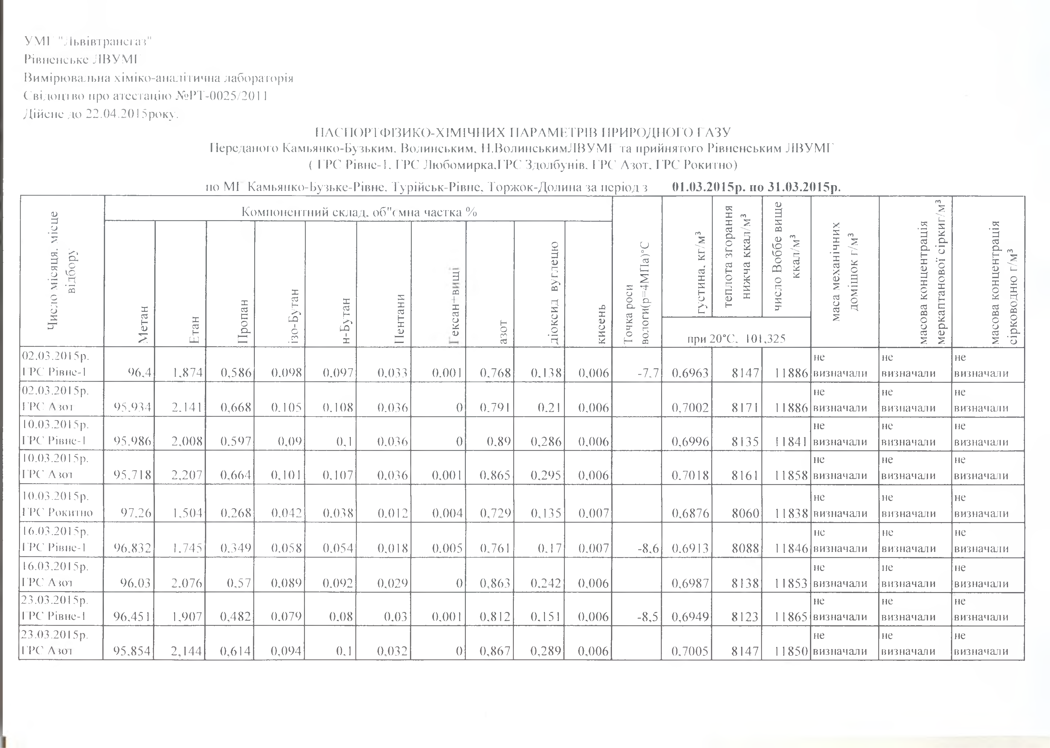

У М І ' "Львівтрансгаз" Рівненське **Л В У М Г**

Вимірювальна хіміко-аналітична лабораторія Свідоцтво про атестацію №РТ-0025/201 І Дійсне до 22.04.2015року.

П А С П О Р Т Ф ІЗ И К О - Х ІМ ІЧ Н И Х П А Р А М Е Т Р ІВ П РИ Р О Д Н О ГО Г А З У

Переданого Камьянко-Бузьким, Волинським, Н .Во ли н ськи м Л ВУ М І та прийнятого Рівненським Л В У М Г ( Г’РС Рівне-1, ГР С Лю бом ирка,ГРС Здолбунів. Г Р С Азот. ГРС Р о к и т о )

по **МІ** Камьянко-Бузьке-Рівне, Турійськ-Рівне, Торжок-Долина за період з **01.03.2015р. по 31.03.2015р.**

3

я е м

е Компонентний склад, об’Чмна частка % н 3 щ /

ц н м и я г я

с а / в х і и і

і 3 л 3 и 3 ц к ц

м м р а н а р а

, у ю )° г г б і г/м р с р 3

С / о к е 'м ч і

я р Іа к з к б а/ н м

т т

ц

ц о о & а н ї н /

е

я л Г , а а В к к е о е г

с б г а т ч к х ц в ц

у домішо н о н

і д 3 М н о ж е

м і в и 4 и л и о м о н о ю

в н **СО** с ^ т п н л а

а и + о р с е с а к т к н

о н т н н р ( у т и с д

І ь п

л н а у а и г ч а а о

д

а а

с а п Б т т **Я** и н г м в а в в

и т н у **о** т с е а о о к о о

Ч е а р о Б е йй о к с ч л с р с к

о - н к

*V* о

т І з - І з і и о а е а р

М Е І і н 1 а д к Т во при 20°С. 101,325 м м м с

і

02.03.2015 р. не не не

І РС Рівне-1 96,4 1,874 0,586 0.098 0.097 0.033 0.001 0,768 0,138 0,006 -7.7 0.6963 8147 11886 визначали визначали визначали

02.03.2015р. не не не

ГРС А і о і 05 . 934 2.141 0,668 0.105 0.108 0.036 0 0.791 0.21 0,006 0,7002 8171 11886 визначали визначали визначали

10 .03 .2015 р . не не не

ГРС Рівне-1 95.986 2,008 0.597 0,09 0,1 0,036 0 0,89 0,286 0.006 0,6996 8135 11841 визначали визначали визначали

10.03.201 5р. не не не

ГРС А кл 95,718 2,207 0,664 0,101 0.107 0.036 0,001 0,865 0,295 0.006 0.7018 8161 11858 визначали визначали визначали

10.03.2015 р. не не не

і ТС Рокито 97.26 1,504 0,268 0,042 0,038 0.012 0,004 0,729 0,135 0.007 0.6876 8060 11838 визначали визначали визначали 16.03.2015р. не не не

ГРС Рівне-1 96.832 1.745 0.349 0.058 0.054 0,018 0.005 0.761 0.17 0.007 -8,6 0.6913 8088 11846 визначали визначали визначали

16.03.2015р . не не не

ГРС А (ОТ 96,03 2.076 0,57 0.089 0.092 0,029 0 0,863 0.242 0,006 0,6987 8138 11853 визначали визначали визначали

23.03.2015р. не не не

**1**РС Рівне-**1** 96.45 1 1,907 0,482 0.079 0,08 0,03 0,001 0,812 0.151 0,006 -8,5 0,6949 8123 11865 визначали визначали визначали

23.03.2015р. не не не

ГРС А (о і 95,854 2,144 0,614 0,094 **«,1** 0,032 0 0,867 0,289 0,006 0.7005 8147 11850 визначали визначали визначали

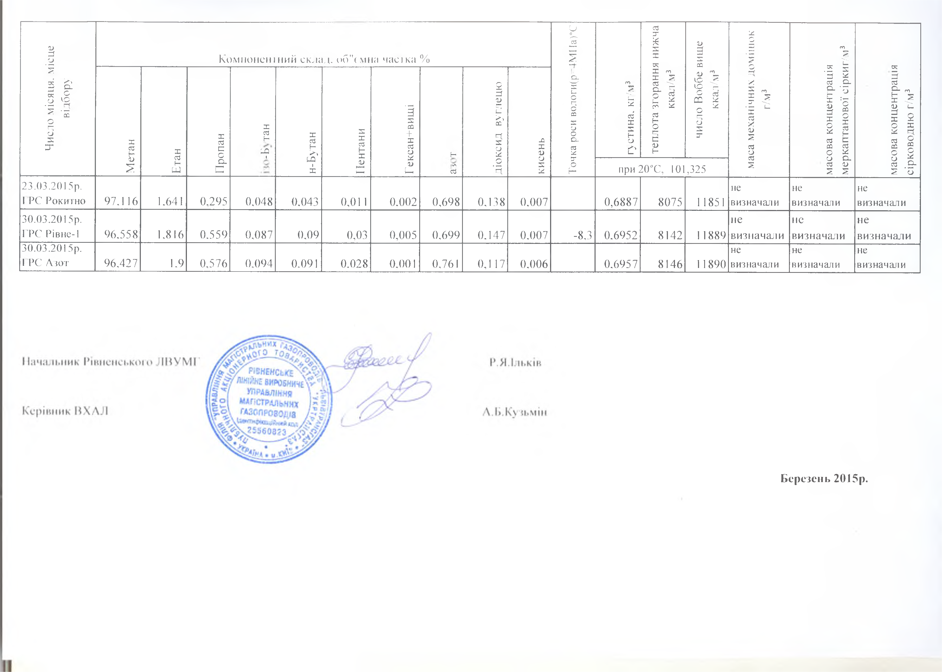

)°С ч к

а

а ж е о

3

е П и щ ш м

ц М н и /

і

с Компонентний склад, об'Чмна частка % 4 в м г

м = я 3 3 о я и я

і

н д і і

у (р 3 н м е м ц к ц

/ / а р а

я, р ю ги а л б р і

о /м р а о /м с м

ханічних г е

б л 3 р 3

сяц б о г к В к

ц о а т

т

д л л кг з к к

е н ї н /

і о е г

мі і ц г в

в во , о ц ц

и у а а л н о н

о і и в и н т с о н о ю

в с и о и к а к н

с н 03 н + р т ме д

л и о л ч т

и н а Н н н ь с п о

а д п

Ч т а и н у е а а а в

а н п *ш* у т а с е а г т а в к в о

т о 1 Б н с Н к с к с о о

е а р е к о ч а с р с к

т - е і и о м а е а р

М Е П н П Г сЗ д к Т при 20°С, 101,325 м м м с

і

23 .03 .2015 р. не не не

1РС Рокитно 97.1 16 1.641 0,295 0,048 0.043 0,01 1 0.002 0,698 0,138 0.007 0,6887 8075 11851 визначали визначали визначали

30 .03 .2015 р. не не не

ГРС Рівне-1 96.558 1,816 0.559 0,087 0,09 0,03 0,005 0,699 0.147 0.007 -8,3 0.6952 8142 11889 визначали визначали визначали

30.03 .2015 р. не не не

1РС А ют 96,427 1,9 0,576 0,094 0,091 0,028 0.001 0,761 0,1 17 0.006 0.6957 8146 11890 визначали визначали визначали

**Березень 2015р.**